Benutzerhandbuch

Änderungskontrolle
Version | Datum | Autor | Bemerkungen
1.00 | 27.01.2012 | Ueli Haldemann | Grunddokument erstellt

Inhaltsverzeichnis

1 Programmstart 3
1.1 Login 3
1.2 Hauptmenu 3
2 Stammdaten 5
2.1 Firmenstamm 5
2.2 Bereiche, Abteilungen, Gruppen 5
2.3 Archivcode 6
2.4 Mitarbeiter 6
3 Mitarbeiterdetail (Kümmernfälle) 7
3.1 Kopfteil 8
3.2 Kümmernliste 9
3.3 Archiv 9
3.4 Absenzen 9
4 Auswertungen drucken 10
5 Monatliche Zahlen einlesen (System) 11
6 Benutzerverwaltung 12
7 Controlling 13

Programmstart

Login
Jeder Benutzer muss sich am System mit Benutzername und Kennwort anmelden.

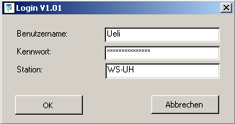

Hauptmenu
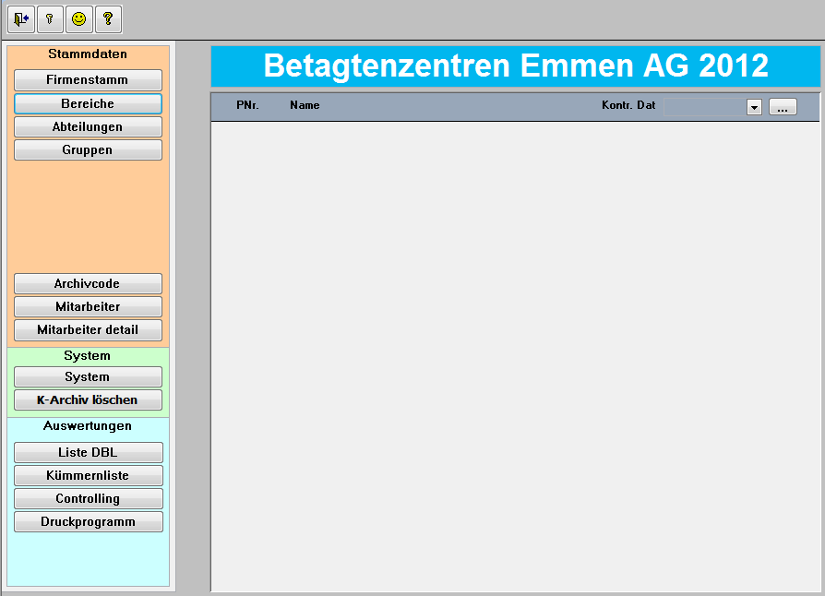
Nach dem erfolgreichen Anmelden erscheint das Hauptmenu.

Je nach Benutzerrechte und Version sind einige Buttons deaktiviert oder haben eine unterschiedliche Bezeichnung.

In der Titelzeile wird die Version und das Datum der Version angezeigt.

Im Fenster in der Mitte werden alle Kümmernfälle mit Kontrolldatum die älter sind als das heutige Datum angezeigt. Die Auswahl kann pro Verantwortlichen eingeschränkt werden. Mit doppelklick auf die PersNr wird direkt zum entsprechenden Mitarbeiterdetail navigiert.

 Zeigt das Infofenster an

 Abmelden

 Programm beenden

Stammdaten
Hier werden alle relevanten Stammdaten erfasst, geändert oder gelöscht.

Firmenstamm
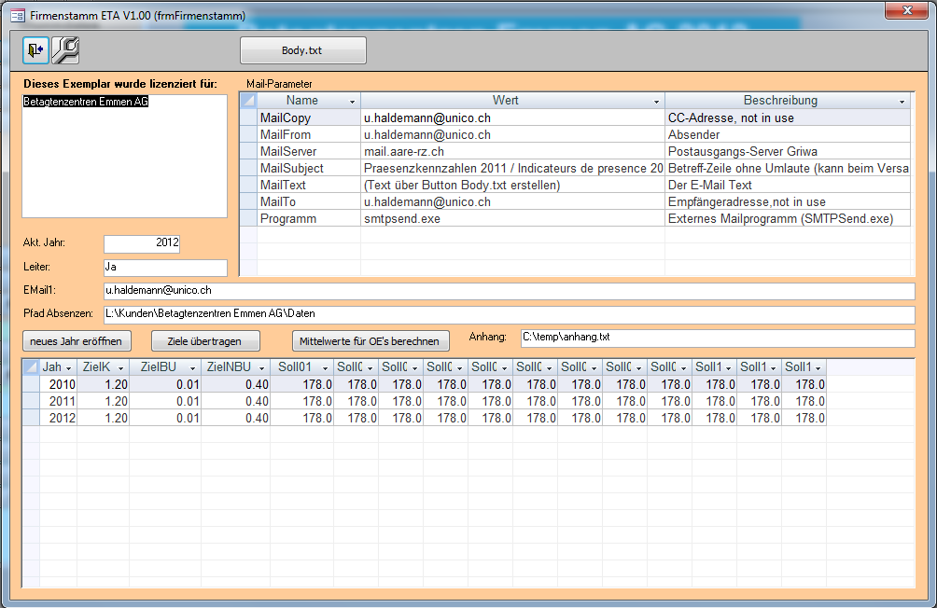
Festlegen der Zielsetzungen für Krank, BU und NBU. Ebenfalls werden die Soll-Std pro Monat und Jahr erfasst.

Neues Jahr eröffnen: Damit kann das neue Jahr automatisch eröffnet werden.
- Aktuelles Jahr einstellen. Muss eins höher sein als das letzte Jahr in der Tabelle. .
- 2 Button „neues Jahr eröffnen“ drücken. DB, PZ und Tabelle werden erhöht

Bereiche, Abteilungen, Gruppen
Alle Bereiche, Abteilungen, Gruppen pro Jahr mit Zielsetzungen für Krank, BU, NBU und mit drei E-Mail empfänger für die Führungskennzahlen

Pro Bereiche, Abteilungen, Gruppen kann, abweichend zum Firmenstamm eine andere Zielsetzung für Krank, BU und NBU erfasst werden. Neue Bereiche, Abteilungen, Gruppen werden beim monatlichen Input ergänzt, aber die Ziele müssen manuell eingetragen werden. Für jedes Jahr müssen die Bereiche, Abteilungen, Gruppen mit dem Button „neues Jahr“ neu eröffnet werden werden.

Archivcode
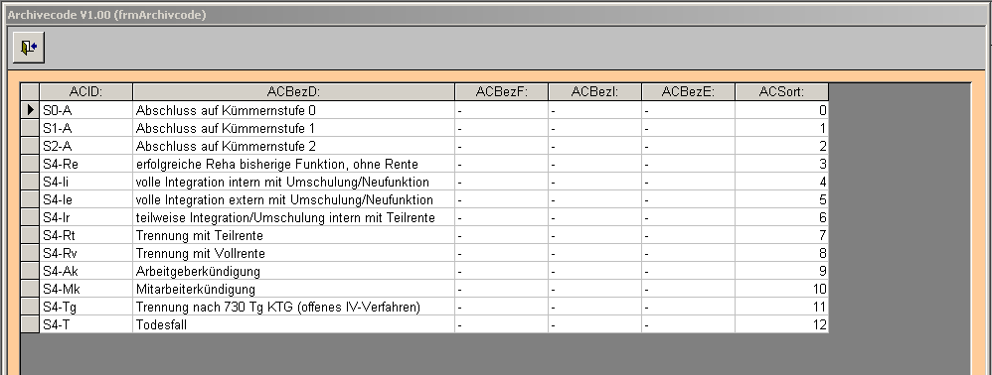

Definierte Code für die Abschlüsse der Kümmernfälle

Mitarbeiter
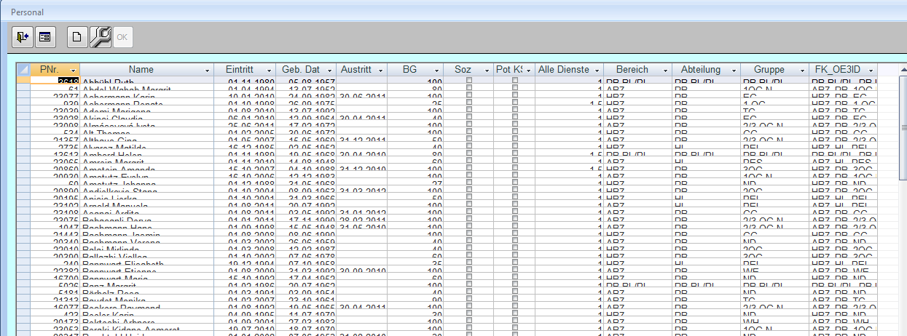
Alle Mitarbeiter werden monatlich eingelesen und in dieser Maske angezeigt. Sie können bei Bedarf angepasst werden.

Mitarbeiterdetail (Kümmernfälle)
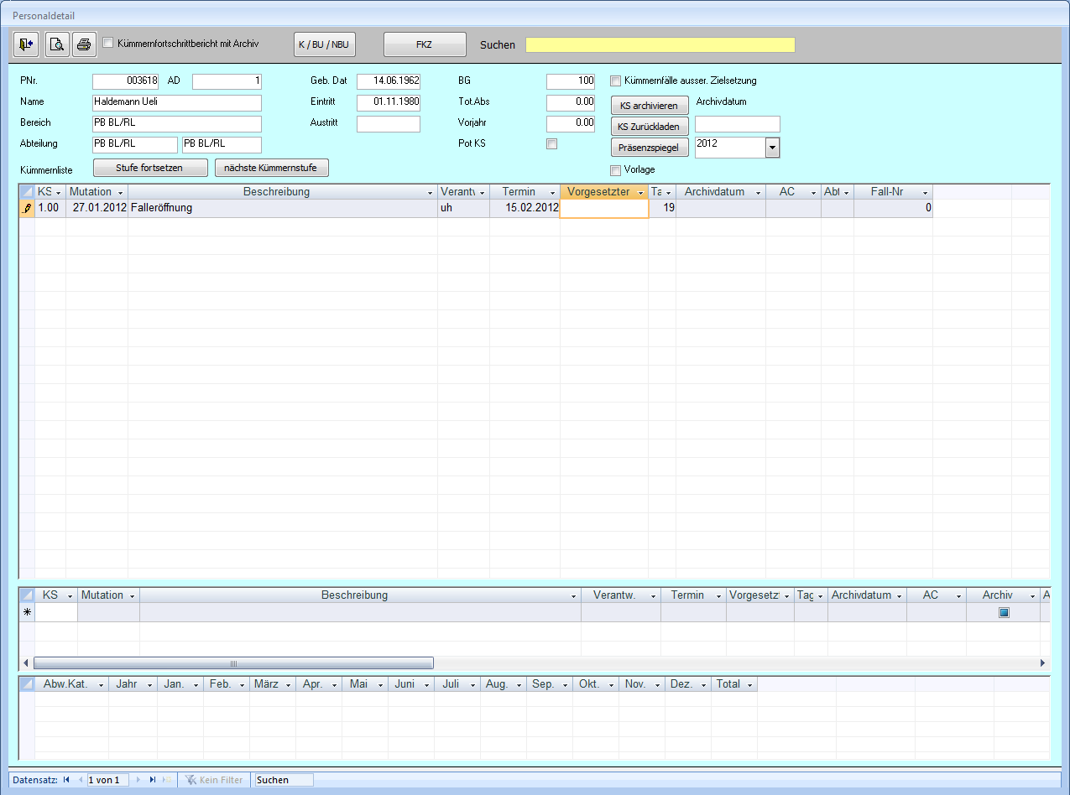
Hier erfolgt die gesamte Fallführung des einzelnen Mitarbeiters. Die Felder werden in den folgenden Teilen geschrieben.

Kopfteil
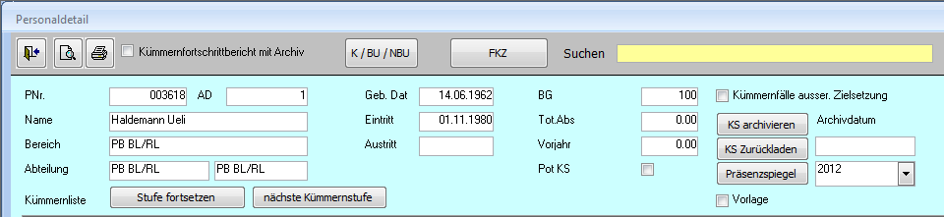

Anzeigen oder ausdrucken des Kümmern-Fortschrittberichts

Manuelles einfügen oder korrigieren von Krank, BU, NBU.

Kennzahlen Führungskennzahlen der Kst

Suchen Mitarbeiter mit Namen oder Personalnummer suchen.

KS archivieren Alle Kümmernstufen in der Kümmernliste vom ausgewählten MA werden ins Archiv verschoben. Ist aber nur möglich, wenn auf der höchsten Kümmernstufe ein Archivcode (AC) eingetragen wurde. Wenn kein Archivdatum eingetragen wird, wird automatisch das Systemdatum vorgeschlagen. Das Archivdatum ist wichtig für die Abgrenzungen im Controlling.

KS zurückladen Die archivierten Kümmernfälle werden wieder aktiviert.

Absenzspiegel Erstellen und speichern des Absenzspiegels pro Mitarbeiter

Stufe fortsetzen Die Kümmernstufe wird automaisch erhöht. D.H. aus der Stufe 2.01 wird die Stufe 2.02

Nächste K-Stufe Die nächsthöhere Kümmernstufe wird automaisch vergeben. D.H. aus der Stufe 2.01 wird die Stufe 3.00

Kümmernliste
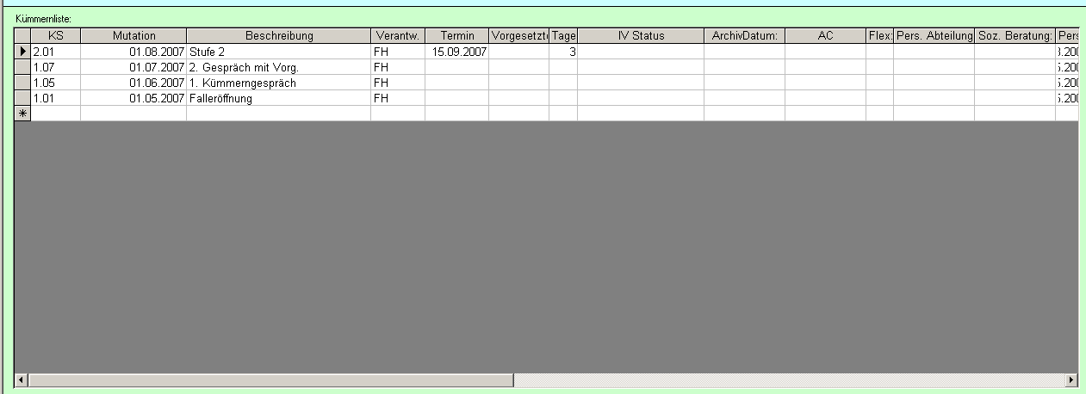
Eintragen der Kümmernstufen. Termin darf immer nur auf der höchsten KS eingetragen werden.

KS Kümmernstufen 1 - 4
Mutation Datum wann die Kümmernstufe erfasst wurde
Beschreibung Beschreibung und Vorgehen. Mit doppelklick kann hier das Detail zur Bearbeitung angezeigt werden.
Verantw. Personalverantwortlicher
Termin Nachfasstermin
Vorgesetzter Vorgesetzter des Mitarbeiters
Tage Verbleibende Tage vom Termin bis zum heutigen Datum
IV Status frei
Archivdatum Abschlussdatum
AC Archivcode

Archiv
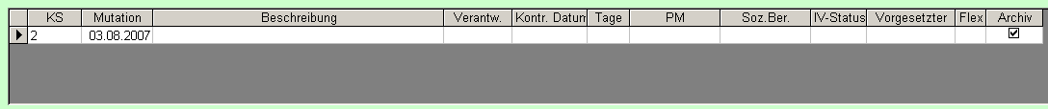
Hier werden die archivierten Fälle angezeigt.

Absenzen
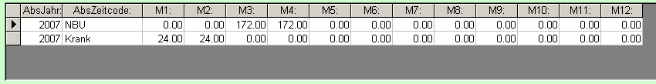
Anzeigen aller Absenzen des Mitarbeiters

Auswertungen drucken
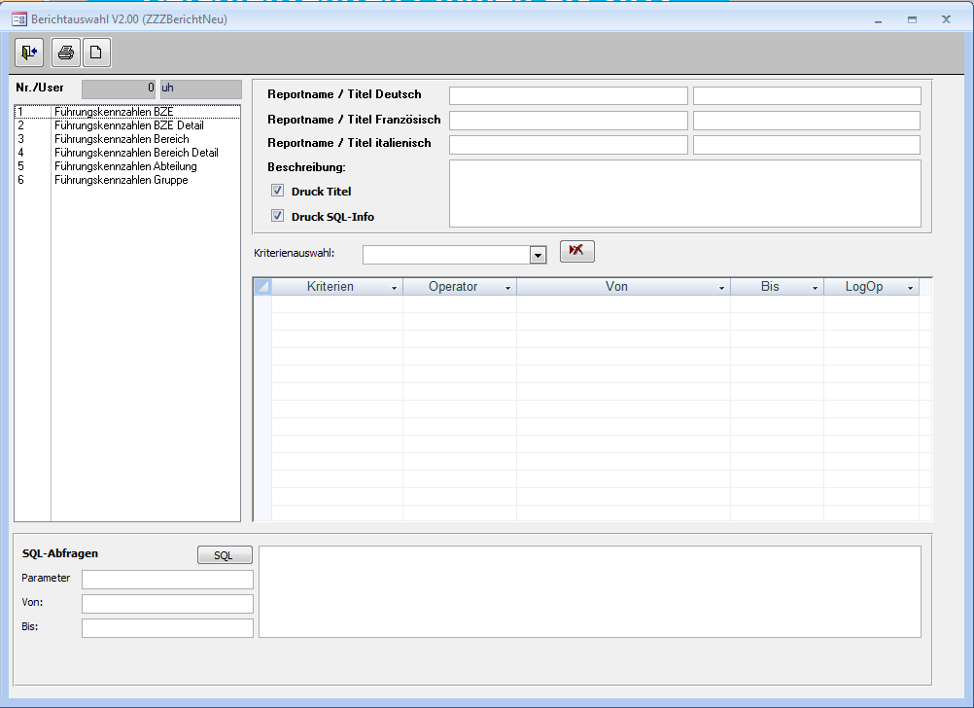
Die Berichtauswahl ist immer gleich aufgebaut. Zuerst wird ein Bericht aus der linken Liste auswählen und dann werden die Kriterien einstellen. Je nach Bericht sind unterschiedliche Kriterien verfügbar.

Bericht wird auf den Standard-Drucker ausgedruckt.

Bericht wird in der Seitenansicht angezeigt.

Druck Titel Der Titel wird gedruckt
Druck SQL-Info Kriterien werden gedruckt
Reportname Name wie im linken Feld erscheint
Titel Wenn kein Titel dann wird der Reportname übernommen
Kriterium Auswahlfelder
Auswahl von von
Auswahl bis bis
Parameter für internen Gebrauch, kann nicht editiert werden
SQL In dieses Feld können eigene SQL-Statements eingetragen werden. Wenn hier ein Eintrag vorhanden ist, werden die Auswahlkriterien ignoriert.

Monatliche Zahlen einlesen (System)
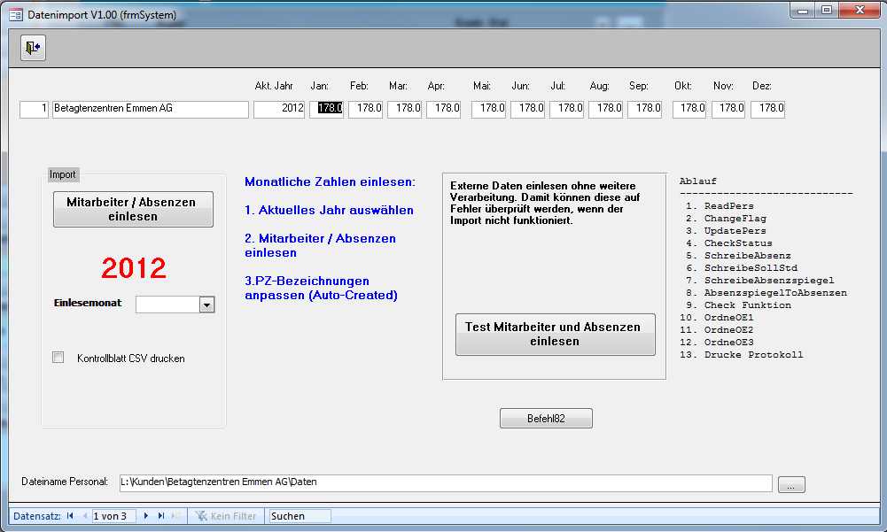

Monatlich werden die bereitgestellten Personal- und Absenzdaten eingelesen. Das einlesen erfolgt immer in der Reihenfolge:

- Personal-Dateiname auswählen
- Einlesemonat auswählen
- MA und Abs. einlesen

Testeinlesen: Mitarbeiter und Absenzen werden ohne Verarbeitung eingelesen und angezeigt. Damit können ev. Fehler in den externen Files gefunden werden.

Detailkontrollblatt im Moment keine Funktion

Kontrollblatt CSV automatisches Kontrollblatt nach Absenzart zusammengefasst

Benutzerverwaltung
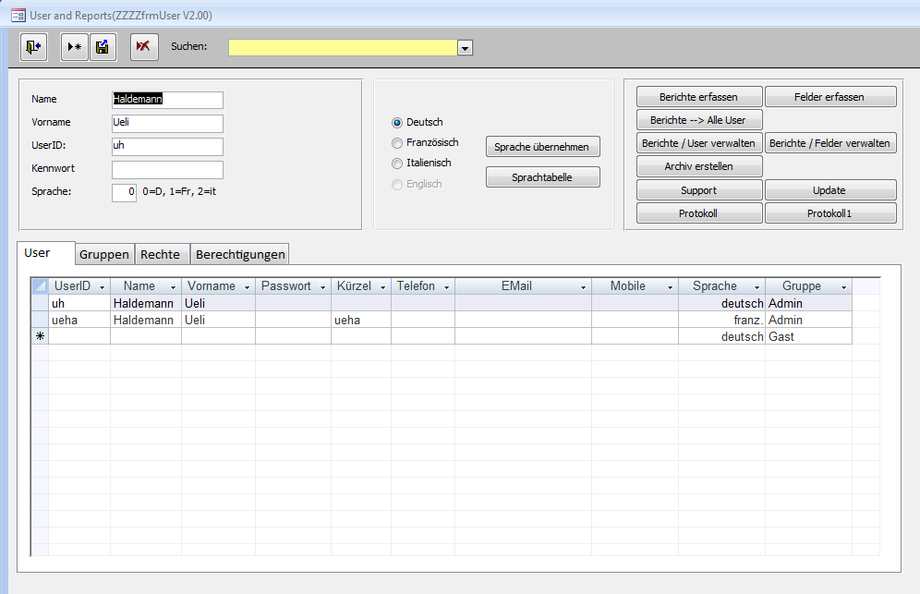
Hier werden alle Anwender erfasst und die entsprechenden Rechte vergeben

Berichte erfassen Zusätzliche Berichte erstellen (Nur Unico Data)
Felder erfassen Zusätzliche Felder erstellen (Nur Unico Data)
Berichte → alle User Jeder Benutzer darf jeden Bericht ansehen
Berichte: User Der ausgewählte User darf jeden Bericht sehen
Berichte / User verwalten Berichte für User ausschliessen
Berichte / Felde verwalten Auswahlfelder bestimmen (nur Unico Data)
Archiv erstellen Sicherungskopie erstellen
Support nur Unico Data
Update nur Unico Data
Protokoll Alle angemeldeten Benuter anzeigen
Protokoll1 Fehlerprotokoll

Controlling
Aufbereitung
Für die Aufbereitung sollte immer das ganze Jahr ausgewählt werden. Nur so werden die verschiedenen Berechnungen aufgrund der aktuellen Daten nachgerechnet. Dies gilt auch wenn die Daten nur bis und mit August eingelesen sind (im September wurden event. Fälle archiviert).

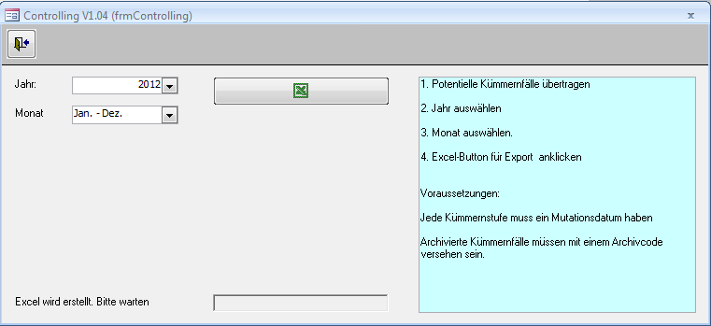
Erstellen und drucken der Controllingblöcke gemäss Globosana. Dabei wird folgende Logik angewandt.

- Für die Berechnung der durchschnittlichen Bearbeitungszeit wird für jeden Eintrag im Feld KS ein internes Ende-Datum gesetzt. Wenn eine nächste Stufe vorhanden ist, wird das Ende-Datum auf den Beginn der nächsten Stufe gesetzt. Wenn keine nächste Stufe vorhanden ist, wird das Ende-Datum gleich dem Archivdatum gesetzt. Wenn kein Archivdatum vorhanden ist, wird das Ende-Datum auf den heutigen Tag gesetzt.

- Für alle Mitarbeiter welche im ausgewählten Zeitraum in einer Stufe aktiv waren, wird die Durchlaufzeit berechnet. Wenn das Startdatum kleiner ist als der 1.1. des ausgewählten Jahres wird immer der 1.1. des laufenden Jahres als Startdatum genommen.

- Die Anzahl der aktiven Kümmernfälle wird für jeden Mitarbeiter für den ausgewählten Zeitraum zusammengezählt. Wenn während des Zeitraums eine Stufe gewechselt hat, wird der Mitarbeiter in beiden Stufen gezählt (?!?). Alle archivierten Fälle zählen bei den aktiven nicht mehr. Wichtig ist die Handhabung bei Fortsetzung von bereits archivierten Fällen (älter als ein Jahr sollte aber nicht als Fortsetzung behandelt werden wegen den Durchlaufzeiten sondern als neuer Fall in der entsprechenden Stufe eröffnet werden).

- Alle Mitarbeiter, die im ausgewählen Zeitraum mit einem gültigen Archivcode und einem gültigen Archivdatum archiviert wurden, werden pro Archivcode zusammengezählt.

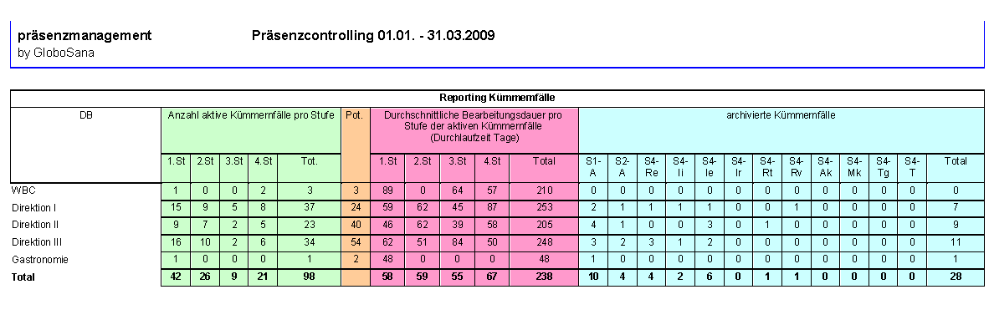

Anzahl aktive KF Alle akiven Kümmernfälle im ausgewählten Zeitraum pro Stufe zusammengefasst.

Anzahl Pot KF Im Zeitraum von einem Jahr (365 Tage vor Heute bis Heute auch wenn für den letzten Monat noch gar keine Daten vorhanden sind!) werden berücksichtigt: Alle die noch keine Kümmernstufe haben und mehr als 180 Absenzstunden oder mehr als in 3 Montaten absenzen haben, werden als Potentielle Kümmernfälle aufgelistet. Wenn Stufe 0 vorhanden, wird der Fall nicht als potentielle Fälle berechnet.

Bearbeitungsdauer Dauer von einer Stufe zur nächsten. Wenn ein Kümmernfall im ausgewählten Quartal die Stufe wechselt, wird er in beiden Stufen gezählt.

Archivierte KF Alle archivierten Kümmernfälle werden im ausgewählten Quartal pro Archivcode zusammengefasst. Archivierte Fälle werden gemäss dem Aufbereitungsmonat berechnet.
